Přechodné autobusové stanoviště na náměstí Míru se pro osobní dopravu uzavře ve středu 17. června v 8 hodin. Autobusy začnou na náměstí zajíždět od soboty 20. června.
Rekonstrukce autobusového stanoviště začíná. Jak jsme již informovali, po dobu této významné investiční akce města v hodnotě více než 50 milionů korun budou cestující odbavováni na náměstí Míru. Ve středu 17. června 2026 bude od 8 hodin náměstí uzavřeno pro dopravu, s výjimkou autobusů, vozidel Integrovaného záchranného systému a vozidel zásobování. Probíhat budou přípravné práce, aby bylo vše připraveno pro provoz autobusové dopravy, včetně instalace přechodného světelného signalizačního zařízení. Z pátku 19. na sobotu 20. června 2026 bude dopravní obslužnost zajišťována již z přechodného stanoviště na náměstí Míru.
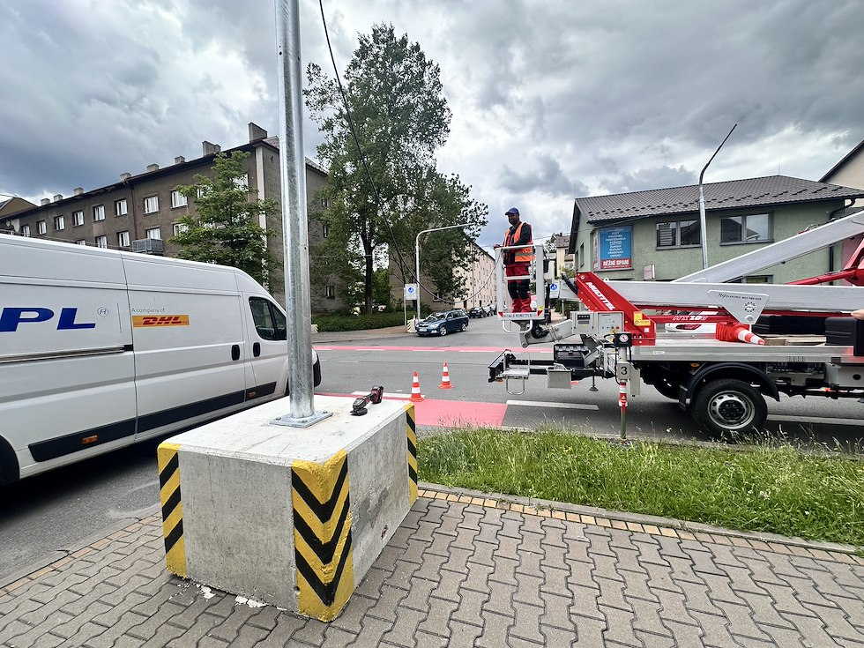
Další podrobnosti:
- Rekonstrukce stanoviště i všechna související dopravní opatření jsou soustředěny do období letních prázdnin, kdy je intenzita dopravy nižší.
- Cestující se na náměstí Míru dostanou po vyznačených bezpečnostních koridorech.
- Na náměstí bude možné přijít také například z ulice Poštovní.
- Přepravní budova na stávajícím autobusovém stanovišti včetně toalet zůstane v provozu.
- Na náměstí Míru budou jízdní řády umístěny na šesti velkých informačních tabulích.
- Od pondělí 22. června budou cestujícím s orientací pomáhat pracovníci koordinátora KODIS.
- Parkování například před budovou fary nebo u bufetu "U Kocura" bude zachováno. Příjezd bude možný od ulice Frýdecká.
- K dispozici budou také další parkovací místa v centru města, případně bude možné využít parkování v jeho blízkém okolí, např. u nedalekých obchodních domů.

